|  |
| --- |
| **Chapitre 2 – Equations, Inéquations et Méthodes graphiques** |

**Objectifs :**

* *Tracer des fonctions sur un intervalle donné à l’aide de Numworks*
* *Résoudre des équations et inéquations à l’aide de Numworks*



**Activité 1 – Rappels :**

1. Soit . Calculer f(2)

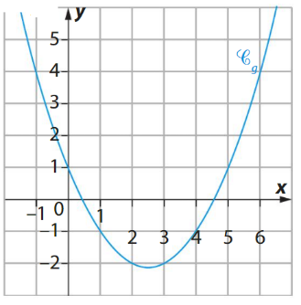

1. Soit , la fonction dont la courbe est donnée ci-contre.
   1. Calculer
   2. Calculer l’image de 5 par la fonction .
   3. Donner un antécédent de 4
2. Parmi les valeurs suivantes, lesquelles appartiennent à l’intervalle [-4 ;7] ?

0, 14, 8, -2, 6, -4, 6, 7, 21

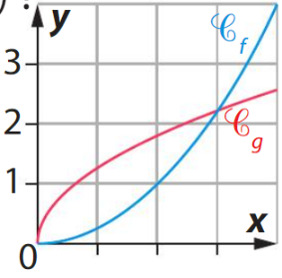

4.Voici les courbes représentatives des fonctions et . Quelles affirmations sont vraies ?



**Activité 2 – Départ en vacances**

Deux familles partent en vacances avec leurs voitures. Chaque famille part avec sa voiture à la même heure et en empruntant le même trajet, mais en roulant à des vitesses différentes et variables.

Le trajet dure 6 heures pour chacune des voitures.

On note , le temps passé en heures sur la route. On modélise les distances parcourues en km au cours du temps par les fonctions et définies sur l’intervalle par :

Hormis au départ et à l’arrivée, les voitures se sont-elles retrouvées au même endroit en ayant parcouru la même distance ?

1. Calculer et
2. Interprétez ces valeurs sous forme de phrases par rapport à la situation étudiée
3. Déduisez-en si les voitures étaient au même endroit après 2 heures passées sur la route
4. Tracer les deux fonctions dans Numworks. On prendra comme réglage : Xmin = 0 ; Xmax = 6
5. Vérifier que la distance totale du trajet est de 636 km pour les deux voitures
6. Déterminez l’abscisse du point d’intersection des deux courbes
7. Répondez à la problématique.



|  |
| --- |
| **Cours**     * Graphiquement, les solutions de l’équation sont les abscisses des points d’intersection des courbes représentatives des fonctions et   *Exemple :* Dans le repère ci-contre sont tracées les courbes représentatives des fonctions f et g définies sur [0 ;3] par  La solution de l’équation est donc  Remarque : Si les courbes n’ont pas de point d’intersection, alors il n’y a pas de solution à l’équation. |

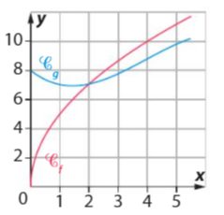****

**Exercices d’entrainement**

1. Trouver la solution de l’équation dont les courbes représentatives sont données ci-contre
2. Soient les fonctions f et g définies sur l’intervalle [0 ; 4] par

et

* 1. Représenter ces deux fonctions sur Numworks
  2. Résoudre l’équation f(x) = g(x)

Solution

|  |
| --- |
| **Evaluation** |

Une jeune entreprise fabrique et vend des têtes implantées. Elle peut au maximum fabriquer 20 têtes implantées par jour.

On note le nombre de têtes fabriquées et vendues par jour.

* On modélise le coût quotidien (en euros) de fabrication par
* On modélise les gains (en euros) des ventes par

**Problématique :** A partir de combien de têtes vendues l’entreprise réalise t’elle des bénéfices ?

1. Calculer et

1. Si l’entreprise fabrique 8 têtes implantées, combien cela lui coûte ?

________________________________________________________________________________________________________

1. Si l’entreprise vend 8 têtes implantées, combien cela lui rapporte ?

________________________________________________________________________________________________________

1. L’entreprise réalise t’elle un bénéfice en fabriquant 8 têtes par jours ?

________________________________________________________________________________________________________

1. Tracer les 2 courbes représentatives de et dans Numworks. On prendra **Xmin = 0 et Xmax = 20**
   1. Résoudre l’équation f(x) = g(x)
   2. A partir de combien de têtes fabriquées l’entreprise réalise-elle un bénéfice ?

_________________________________________________________________________________

Bonus

1. Trouver la fonction modélisant le bénéfice de l’entreprise
2. Résoudre l’équation
3. Ce résultat confirme-t-il vos calculs précédents ?

**Aides**

